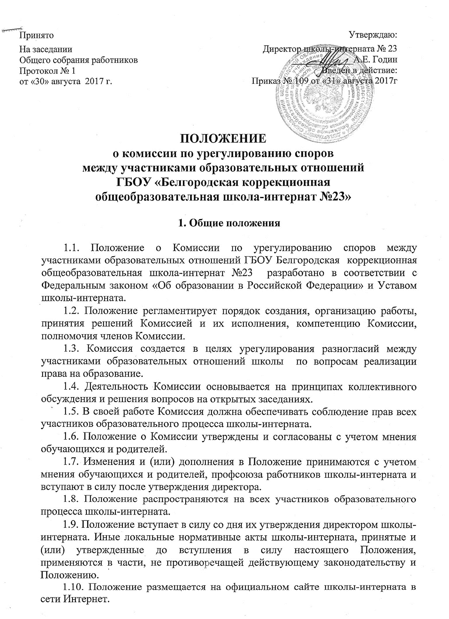

2. Порядок создания и состав Комиссии

2.1. Комиссия создается постоянно на учебный год и (или) на время рассмотрения конкретного вопроса.
2.2. В состав Комиссии входит 9 членов:
2.2.1. от представителей совершеннолетних обучающихся – 3 человека;
2.2.2. от представителей родителей (законных представителей) несовершеннолетних обучающихся – 3 человека;
2.2.3. от представителей работников школы-интерната – 3 человека.
2.3. В состав Комиссии могут входить представители государственных органов власти, должностные лица и (или) приглашенные эксперты (специалисты) (с их согласия).
2.4. Директор и заместители директора школы-интерната вправе участвовать в заседаниях Комиссии с правом совещательного голоса.
2.5. Представители от совершеннолетних обучающихся, родителей (законных представителей) несовершеннолетних обучающихся и работников школы-интерната выбираются на общем собрании коллектива учреждения.
2.6. Представитель от администрации школы-интерната назначается директором.
2.7. Персональный состав Комиссии утверждается приказом директора.
2.8. Члены Комиссии осуществляют свою деятельность на безвозмездной основе.

3. Компетенция Комиссии и полномочия членов Комиссии

3.1. В компетенцию Комиссии входит рассмотрение следующих вопросов:
3.1.1. возникновение конфликта интересов между педагогическими работниками и иными участниками образовательного процесса;
3.1.2. применения локальных нормативных актов в части, противоречащей реализации права на образование;
3.1.3. рассмотрение жалобы обучающегося о применении к нему дисциплинарного взыскания;
3.1.4. рассмотрение конфликтных ситуаций во время промежуточной или итоговой аттестации, в том числе объективность выставления экзаменационных итоговых отметок;
3.1.5. рассмотрение обращений родителей (законных представителей) обучающихся по вопросам о наличии или об отсутствии конфликта интересов педагогического работника1;
3.1.6. рассмотрение обращений педагогических работников о наличии или об отсутствии конфликта интересов, о соблюдении норм Кодекса профессиональной этики педагогического работника школы-интерната;
3.1.7. нарушения педагогическими работниками норм Кодекса профессиональной этики педагогического работника школы-интерната;
3.2. Члены Комиссии при рассмотрении вопросов, отнесенных к компетенции Комиссии:
3.2.1. принимают к рассмотрению заявления (обращения, жалобы) от участника образовательного процесса;
3.2.2. принимают решение по каждой конфликтной ситуации (спорному вопросу);
3.2.3. вправе сформировать предметную комиссию для принятия решения об объективности выставления отметки обучающегося (решение принимается в течение трех дней с момента поступления заявления, если срок ответа не оговорен заявителем);
3.2.4. запрашивать дополнительную документацию, материалы для проведения самостоятельного изучения вопроса;
3.2.5. рекомендуют внести изменения (дополнения) в локальные нормативные акты школы-интерната №23.
3.3. Полномочия членов Комиссии могут быть прекращены досрочно:
3.3.1. по собственному желанию согласно заявлению на имя директора;
3.3.2. в связи с невозможностью исполнения обязанностей члена Комиссии по уважительной причине (продолжительная болезнь свыше 40 календарных дней; длительный отпуск свыше 60 календарных дней; командировка на срок более 30 календарных дней; задержание или арест на срок свыше 30 календарных дней; призыв в Вооруженные Силы Российской Федерации; наказание, связанное с лишением или ограничением свободы);
3.3.3. в связи с увольнением работника из школы-интерната;
3.3.4. в связи с исключением (отчислением) обучающегося;
3.3.5. в связи со смертью члена Комиссии.
3.4. Школа-интернат №23 не выплачивает членам Комиссии вознаграждение за выполнение ими своих обязанностей, за исключением компенсации документально подтвержденных расходов, непосредственно связанных с участием в работе Комиссии (командировочные расходы, повышение квалификации, профессиональная переподготовка и т.п.).

4. Организация работы Комиссии

4.1. Члены Комиссии на своем первом заседании избирают открытым голосованием с оформлением соответствующего протокола председателя и секретаря Комиссии. Комиссия в любое время вправе переизбрать своего председателя и (или) секретаря.
4.2. Председатель организует работу Комиссии, созывает его заседания, председательствует на них и организует ведение протокола.
4.3. Заседания Комиссии проводятся по мере необходимости. В случаях, не терпящих отлагательства, заседание Комиссии собирается незамедлительно.
4.4. В заседании Комиссии вправе участвовать директор с правом совещательного голоса.
4.5. Заседание Комиссии является правомочным, если все члены Комиссии извещены о времени и месте его проведения и на заседании присутствует 5 (пять) и более членов Комиссии. Передача членом Комиссии своего голоса другому лицу не допускается.
4.6. При решении вопросов каждый член Комиссии имеет один голос. В случае равенства голосов решающим является голос председателя Комиссии.

5. Порядок принятия
и исполнения решений Комиссии

5.1. Обучающиеся, родители (законные представители) обучающихся или педагогические работники вправе обратиться в Комиссию с письменным заявлением (обращением, жалобой) в течение 14 (четырнадцати) календарных дней со дня возникновения конфликтной ситуации и (или) нарушения прав, свобод, гарантий или обязанностей участника образовательного процесса.
5.2. Рассмотрение заявления (обращения, жалобы) осуществляется в 14 (четырнадцати) календарных дней со дня его поступления в Комиссию.
5.3. Конфликтная ситуация рассматривается на заседании Комиссии в присутствии заявителя и ответчика. Комиссия имеет право вызывать на заседания Комиссии свидетелей (очевидцев) конфликта, приглашать экспертов (специалистов).
5.4. Комиссия в соответствии с полученным заявлением (обращением, жалобой), заслушав мнения сторон, принимает решение об урегулировании конфликтной ситуации.
5.5. По письменному заявлению участнику конфликтной ситуации выдается копия протокола заседания Комиссии.
5.6. Решения Комиссии принимаются простым большинством путем открытого голосования.
5.7. Заседание Комиссии оформляется протоколом, который подписывается всеми присутствующими членами Комиссии.
5.8. Протокол заседания Комиссии составляется не позднее трех календарных дней после его проведения.
В протоколе указываются:
- место и время его проведения;
- лица, присутствующие на заседании;
- повестка дня заседания;
- вопросы, поставленные на голосование, и итоги голосования по ним;
- принятые решения.
5.9. Решение Комиссии является основанием для принятия директором соответствующего решения.
5.10. Решение Комиссии является обязательным для всех участников образовательных отношений гимназии, и подлежит исполнению в сроки, предусмотренные указанным решением.
5.11. Решение Комиссии может быть обжаловано в установленном законодательством Российской Федерации порядке директору, в суд или иные уполномоченные органы власти (должностным лицам).

6. Заключительные положения

6.1. Члены Комиссии при осуществлении своих прав и исполнении обязанностей должны действовать в интересах школы-интерната №23 и участников образовательного процесса, осуществлять свои права, исполнять обязанности добросовестно и разумно.
6.2. Члены Комиссии несут ответственность перед школой-интернатом №23 за убытки, причиненные их виновными действиями (бездействием), если иные основания и размер ответственности не установлены федеральными законами.
6.3. Если в результате изменения законодательства Российской Федерации отдельные пункты настоящего Положения вступают в противоречие с ними, эти пункты утрачивают силу и до момента внесения соответствующих изменений и (или) дополнений в Положение.

1 Конфликт интересов педагогического работника - ситуация, при которой у педагогического работника при осуществлении им профессиональной деятельности возникает личная заинтересованность в получении материальной выгоды или иного преимущества и которая влияет или может повлиять на надлежащее исполнение педагогическим работником профессиональных обязанностей вследствие противоречия между его личной заинтересованностью и интересами обучающегося, родителей (законных представителей) несовершеннолетних обучающихся.

